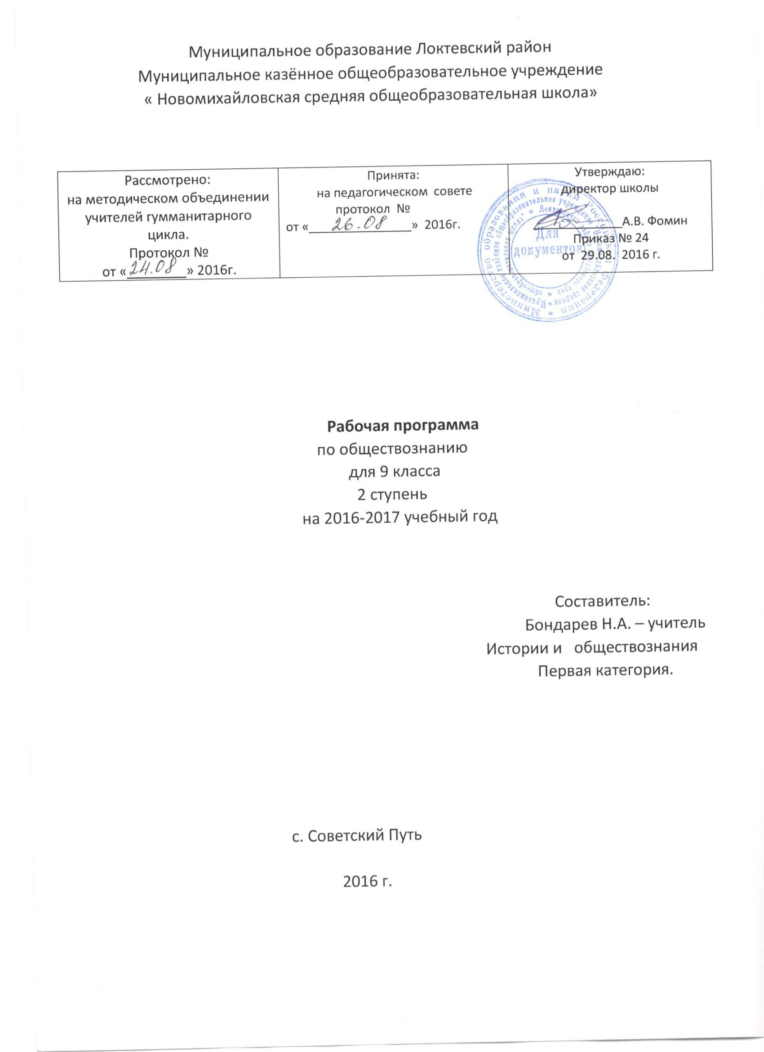

Пояснительная записка
Настоящая рабочая программа разработана на основе федерального компонента Государственного стандарта среднего (полного) общего образования, авторской программы среднего (полного) общего образования по обществознанию Л.Н. Боголюбова ( Москва. «Просвещение». 2010 год.) Учебник 9 класса «Обществознание» под редакцией Л.Н. Боголюбова, Л.Ф. Ивановой, Москва «Просвещение» 2010 год рекомендован для обучения в 2012-2013 учебном году и соответствует Федеральному перечню учебников, имеющих государственную аккредитацию. (приказ Министерства образования и науки РФ № 2885 от 27 декабря 2011 года)
Количество часов: всего – 35 ( из расчёта 1 учебный час в неделю).
Цели курса:
- создание условий для социализации личности;
- формирование знаний и интелектуальных умений, минимально необходимых и достаточных для выполнения типичных видов деятельности каждого гражданина, осознания личных и социальных возможностей их осуществление, дальнейшего образования и самообразования;
- содействие воспитанию гражданственности, патриотизма, уважения к социальным нормам, регулирующим взаимодействие людей, приверженности гуманистическим и деомкратическим ценностям, переходящим ценностям национальной культуры.
Рабочая программа предусматривает следующие ф ор м ы промежуточной и итоговой аттестации: контрольные работы, тестирование,обобщающие уроки.
Реализация рабочей программы способствует:
- развитию личности в период ранней юности,её духовно – нравственной , политической и правовой культуры, экономического образа мышления, социального поведения, основанного на уважении закона и правопорядка,

- воспинанию общероссийской идентичности, гражданской ответственности, правого самосознания, толерантности, уважения к социальным нормам, приверженности к гуманистическим и демократическим ценностям, закреплённых в Конституции РФ;
- освоению системы знаний об экономической и иных видах деятельности людей об обществе, его сферах, правовом регулировании общественных отношений, необходимых для воздействия с социальной средой и выполнения социальных ролей человека и гражданина, для последующего изучения социально – экономических и гуманитарных дисциплин в учреждениях системы среднего и вышего профессионального образования и самообразования.;
- овладению умениями получать и критически осмысливать социальную информацию,анализировать, систематизировать полученные данные; осваивать способы познавательной, коммуникативной, практической деятельности, необходимые для участия в жизни гражданского общества и государства;
- формированию опыта применения полученных знаний и умений для решения типичных задач в области социальных отношений, в сферах гражданской и общественной деятельности, в межличностных отношениях, в отношениях между людьми разных национальстей и вероисповеданий, в семейно – бытовой сфере; для соотнесения своих действий и действий других людей с нормами поведения, установленным законом; содействия правовыми способами и средствами защите правопорядка в обществе.
Требования к уровню подготовки
В результате изучения обществознания у ч е н и к д о л ж е н
Знать/понимать:
- биосоциальную сущность человека, основные этапы и факторы социализации личности, место и роль человека в системе общественных отношений;
- тенденции развития общества в целом как сложной динамической системы, а также важнейших социальных институтов;
- необходимость регулирования общественных отношений, сущность социальных норм, механизмы правового регулирования;
- особенности социально – гуманитарного познания;
Уметь:
- характеризовать основные социальные объекты, выделяя их существенные признакми, закономерности развития;
- анализировать информацию о социальных объектах, выделяя их общие черты и различия, устанавливать соответствия между существенными чертами и признаками изученных социальных явлений и обществоведческими терминами и понятиями;
- объясняя причинно – следственные и функциональные связи изученных социальных объектов ( включая взаимодействия человека и общества, важнейших социальных институтов, общества и природной среды, общества и культуры, взаимосвязи подсистем и элементов общества) ;
- раскрывать на примерах изученных теоритические положения и понятия социально экономических и гуманитарных наук;
- осуществлять поиск социальной информации, представленной в различных знаковых системах;
- извлекать из неадаптированных оригинальных текстов знания по данным темам; систематизировать, анализировать и обобщать неупорядоченную социальную информацию, различать в ней факты и мнения, аргументы и выводы;
- оценивать действия субъектов социальной жизни, включая личности, группы, организации, с точки зрения социальных норм, экономической рациональности;
- формулировать на основе приобретённых обществоведческих знаний собственные суждения и аргументы по определённым проблемам;
- подготовить устное выступление, творческую работу по социальной проблематике;
- применять социально – экономические и гуманитарные знания в процессе решения познавательных задач по актуальным социальным проблемам;
Использовать приобретенные знания и умения в практической деятельности и повседневной жизни ( ожидаемый результат)
- для успешного выполнения типичных социальных ролей; сознательного взаимодействия с различными социальными институтами;
- совершенствования собственной познавательной деятельности;
- критического восприятия информации, получаемой в межличностом общении и в массовой коммуникации; осуществления самостоятельного поиска, анализа и использования собранной социальной информации;
- решения практических жизненных проблем , возникающих в социальной деятельности;
- ориентировки в актуальных общественных событиях и процессах; определения личной и гражданской позиции;
- предвидения возможных последствий определенных социальных действий;
- оценки происходящих событий и поведения людей с точки зрения морали и права;
- реализации и защиты прав человека и гражданина, осознанного выполнения гражданских обязанностей;
- осуществления констурктивного взаимодействия людей с разными убеждениями, культурными ценностями, социальным положением.

Перечень обязательных контрольных и других видов работ
№ | Контрольные точки | I чет. | IIчет. | III чет. | IV чет.
1 | Контрольные работы | - | 1 | - | 1

Структура изучаемого предмета
№ | Наименование раздела | Количество часов
 |  | Всего | теорет. | контр. раб.
 | Часть II | 35
1 | Политика и социальное управление | 11 |  | 1
2 | Право | 20 |  | 1
3 | Итоговое повторение | 3
4 | Резерв времени | 1
Итого: 35 2

По программе на тему: «Политика и социальное управление» отводится 8 часов. В связи с актуальностью данной темы, данное обобщённое представление о государственной власти, о возможности граждан в управлении делами общества дополнительно из резерва времени взято 3 часа, в т.ч. 1 час на введение.
По программе на тему «Право» отведено 16 часов. Учитывая актуальность и важность данной темы из резерва времени взято дополнительно 4 часа, 3 часа – на итоговое повторение за курс 9 класса.
Резерв времени 1 час.
Календарно – тематическое планирование по курсу «Обществознание» 9 класс
№ | Наименование темы программы.Темы урока. | всего | из них  к.р. | Дата
 |  |  |  | по плану | факт.
 | Тема № 1.Политика и социальное управление | 11 | 1
1 | Введение | 1
2 | Политика и власть,её роль в жизни общества | 1
3 | Государство,суверенитет,формы государства | 1
4 | Политический режим.Демократические ценности | 1
5 | Правовое государство.Разделение властей. | 1
6 | Гражданское общество.Местное самоуправление. | 1
7 | Участие граждан в политической жизни | 1
8 | Референдум.Выборы в РФ.Опасность политического экстемума. | 1
9 | Политические партии и движения.Участие партии в выборах. | 1
10 | Средства массовой информации | 1
11 | Тест по теме: «Политика и социальное управление». | 1 | 1
 | Тема № 2 Право | 20 | 1
12 | Право,его роль в жизни человека, общества и государства. | 1
13 | Понятие норм права.Нормативно – правовой акт. | 1
14 | Понятие правоотношения.Признаки и виды правонарушений. | 1
15 | Виды юридической ответственности.Презумция невиновности. | 1
16 | Правоохранительные ограны.Судебная система РФ. | 1
17 | Конституция – основной закон РФ | 1
18 | Органы государственной власти.Взаимодействие граждан и власти. | 1
19 | Права, свободы и обязанности граждан.Всеобщая декларация прав человека. | 1
20 | Права и свободы человека и граданина в РФ, их гарантия. | 1
21 | Механизмы реализации и защиты прав человека в РФ | 1
22 | Гражданские правоотношения.Право на труд. | 1
23 | Трудовые правоотношения.Право на труд. | 1
24 | Семейные правоотношения. | 1
25 | Административное право. | 1
26 | Основные понятия и институты угловного права. | 1
27 | Уголовная ответственность несовершенолетнего. | 1
28 | Социальные права.Жилищные правоотношения. | 1
29 | Международно – правовая защита жертв вооруженных конфликтов. | 1
30 | Правовое регулирование отношений в сфере образования. | 1
31 | Тест по теме: «Право» | 1 | 1
32-34 | Итоговое повторение за курс 9 класса. | 1
35 | Резерв времени. | 1

Дополнительная литература для учителя и обучающихся:
- Гражданский кодекс Российской Федерации.
- Кодекс об административных правонарушениях.
- Конституция Российской Федерации.
- Семейный кодекс
- Трудовой кодекс
- Введение в обществознание : учеб. Для 8-9 кл. общеобразоват. Учреждений /Л.Н. Боголюбов, Ю.И. Аверьянов [и др.] – М.: Просвещение 2008.
- Клименко , А.В. Обществознание : для школьников старших кл. и поступающих в вузы :учеб.пособие / А.В. Клименко, В.В. Румынина . – М.: Дрофа, 2001 – 480 с.-ISBN 5-7107 – 4669 – Х
- Кравченко, А.И. Задачник по обществознанию. 10 -11 кл. – 2-е изд./ А.И.Кравченко .-М.: ООО «Торгово – издательский дом «Русское слово- РС», 2001.-192 с. –ISBN 5-8253-0200-Х
- Обществознание : учеб. для 10-11 кл. общеобразоват. Учрежд. / А.Ф.Никитин, И.А. Галицкая, Е.С. Корольков [и др.]; под ред. А.Ф. Никитина – 3-е изд. – М.:Просвещение, 2005.-365с.- ISBN 5-09-014158-4.
- Прозоровская, К.А. Социология/ К.А. Прозоровская. – Спб.: ИД «Нева», 2005.-352c.- ISBN 5-7654-4578-0.
- Тесты по обществознанию : пособие для подготовки к единому государственному изданию, выпусному и вступительному тестированию.- М.:ИКЦ «МарТ», 20.-352с.- ISBN 5-241-00284-7.
- Поурочные разработки по обществознанию к УМК Л.Н. Боголюбова 8 класс , М.: «Вако»2010 год
- Контрольно-измерительные материалы по обществознанию, М.: «Вако»2012 год

